Werkblad wisselkoersen
Wisselkoersen berekenen
Gebruik de volgende verhoudingstabel:

Voorbeeld:
Je gaat naar de bank en koopt 150 Engelse Ponden. De koopkoers van het Engelse Pond is 0,88. Hoeveel euro moet je de bank betalen?
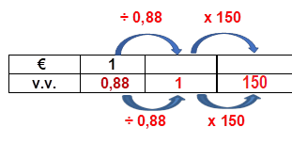
Dus je moet 1÷0,88 x 150 = € 170,46 betalen

Voorbeeld:
Je gaat naar de bank en koopt voor € 150 Engelse Ponden. De koopkoers van het Engelse Pond is 0,88. Hoeveel Engelse Ponden krijg je van de bank?

Dus je krijgt 0,88 x 150 =132 Engelse Ponden
Oefeningen deel 1
Wisselkoers 1 euro | U verkoopt | U koopt
Amerika – dollar | 1,43 | 1,22
Groot-Brittannië – pond | 0,93 | 0,79
Marokko – dirham | 12,46 | 9,32
Turkije – lira | 2,24 | 1,74

- Maya koopt voor € 50 aan Engelse ponden.
→ Hoeveel ontvangt ze in Engelse ponden?
- Sophie gaat de aankomende herfstvakantie met haar ouders naar Turkije. Haar ouders kopen 600 Turkse lira’s.
→ Hoeveel euro’s hebben de ouders van Sophie hiervoor moeten betalen?
- Tim komt net terug van een heerlijke vakantie naar Amerika. Ze hebben 80 Amerikaanse dollars over.
→ Hoeveel euro’s krijgt Tim hiervoor terug van de bank bij het inwisselen?
- Maya heeft na haar excursie naar Londen nog 15 Engelse pond over
→ Hoeveel euro krijgt ze hiervoor terug.
- Klaas gaat op rondreis door Marokko. Hij denkt hiervoor 1380 Marokkaanse dirhams aan te kopen.
→ Hoeveel moet hij betalen in euro’s?

Provisie
Naast de wisselkoers betaal je meestal ook provisie. Dat zijn extra kosten die je betaalt voor het omwisselen van vreemd geld. Ze worden ook wel transactiekosten genoemd. De volgende regels gelden bij beide vormen:
Bij het kopen van vreemde valuta tel je de provisie bij je te betalen euro’s op.
Bij verkopen van vreemde valuta trek je de provisie af van het bedrag wat je in euro’s terugontvangt.
Oefeningen deel 2
- Mieke is op vakantie in Engeland. Ze ziet daar geweldige schoenen staan. De schoenen kosten 80 pond. Ze gaat het geld bij de lokale bank halen. Daar ziet ze de volgende wisselkoers. 1 euro = 0,79 pond.
→ Hoeveel euro kost het haar als ze 80 pond wil?
- Babet komt net terug van vakantie uit Amerika en ze heeft nog 34,50 dollar contant in haar portemonnee. Ze wisselt dit bij de bank om in euro’s. Daar komt ze de volgende wisselkoers tegen:
Amerika – dollar | 1,43 | 1,22

→ Hoeveel krijgt ze terug in euro’s?
- Janneke gaat op vakantie naar Marokko. Ze wil 1500 Marokkaanse dirham meenemen. Ze ziet de volgende koers:
Marokko – dirham | 12,46 | 9,32

Ook ziet ze dat zij 5 euro provisie moet betalen.
→ Hoeveel moet ze betalen in euro’s?

- Na de vakantie blijkt dat Janneke toch teveel Marokkaanse dirham heeft meegenomen. Thuis wisselt ze deze in bij de bank. Ze heeft 280 dirham over. Wederom wordt er 5 euro provisie in rekening gebracht.
→ Hoeveel euro krijgt Janneke terug?
- Vincent komt terug van een weekje New York. Hij heeft 95 dollar over. De wisselkoers is : 1 euro = 1,36 Amerikaanse dollar. Bij deze bank wordt er 7,50 provisie in rekening gebracht.
→ Hoeveel krijgt Vincent bij deze bank terug?
- Moniek gaat voor haar werk een week naar Turkije. Van haar baas krijgt ze 200 euro zakgeld mee, ze moet het alleen zelf even wisselen in Turkse lira’s. Ze komt de volgende koersen tegen:
1 euro = 2,24 Turkse lira en 1 euro = 1,74 Turkse lira.
a. Geef aan welke koers voor Moniek geldt en waarom.
b. Deze bank rekent 3 euro provisiekosten.
→Hoeveel Turkse lira’s kan Moniek meenemen als zakgeld?

Boy gaat op rondreis door Amerika en hij wil Amerikaanse dollar gaan halen bij de bank. Hij gaat op teletekst kijken wat de wisselkoers is.
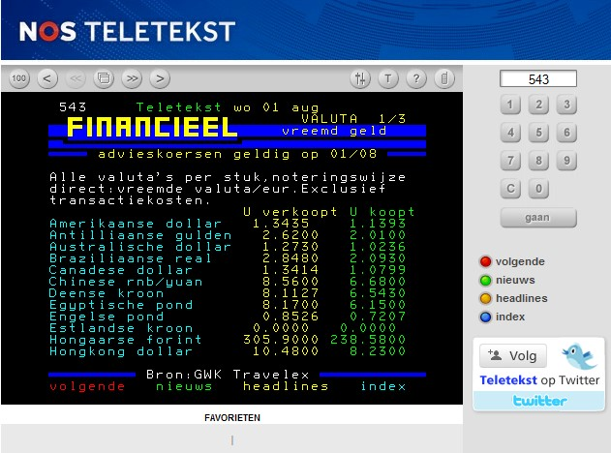

- Aan Boy is geadviseerd 2.000 Amerikaanse dollar mee te nemen als zakgeld. Bij de lokale bank worden bovenstaande wisselkoersen gehanteerd en wordt er provisie geheven van 5 euro.
→Hoeveel euro moet Boy betalen voor 2.000 Amerikaanse dollar?
- Boy heeft zuinig gedaan op vakantie en heeft nog 400 Amerikaanse dollar over. Hij gaat terug naar dezelfde bank. Toevallig gelden nog steeds dezelfde wisselkoersen en wordt er wederom 5 euro provisie geheven.
→Hoeveel euro krijgt Boy terug voor het inwisselen van 400 Amerikaanse dollar?

- Bjorn laat in Egypte een maatpak aanmeten. Hij moet 750 Egyptische ponden betalen.
→ Hoeveel betaalt hij in euro’s? Gebruik de koers op Teletekst.

